～「第三者行為による被害届」の提出について～

交通事故など、第三者による病気やケガをした場合、その医療費は原則として加害者が負担すべきものですが、「第三者の行為による被害届」を提出すれば、国民健康保険で治療を受けることができます。保険証を使って治療を受けた場合、窓口負担分以外の医療費は、医療機関から大和市に請求されるため、加害者にかわって大和市が立替払いを行います。
立て替えた医療費は後日加害者に請求します。「第三者の行為による被害届」は、加害者に医療費を請求するために必要な書類となりますので、必ず提出してください。

【届出書類】
- 第三者行為による傷病届

- 事故発生状況報告書

- 同意書

- 誓約書（事故の相手方に記入してもらってください。相手方に記入を拒まれた場合は、
余白に「取付不能」と記入してください）

- 交通事故証明書 ※保険会社等からコピーを取得して提出でも可
→ 自動車安全センター神奈川県事務所に申請し、交付を受けてください。
※ 交通事故証明書の申請書は警察署や交番にもあります。
※ ホームページ（https://www.shinsei.jsdc.or/jp/）からの申請も可能です。
＜自動車安全センターの問い合わせ先＞
〒241-0815 横浜市旭区中尾二丁目３番１号
こちらの二次元コードから申請できます。
神奈川県警察本部交通部運転免許本部内
電話番号 045-364-7000

※ 交通事故証明書は、相手方の自賠責保険へ医療費の請求をする際に必要な書類
になりますので、必ず添付して提出してください。

- 交通事故証明書入手不能理由書（警察に届けなかった場合のみ）

- 人身事故入手不能理由書（交通事故証明書の種別が「物件事故」の場合のみ）
＜交通事故証明書の見本＞
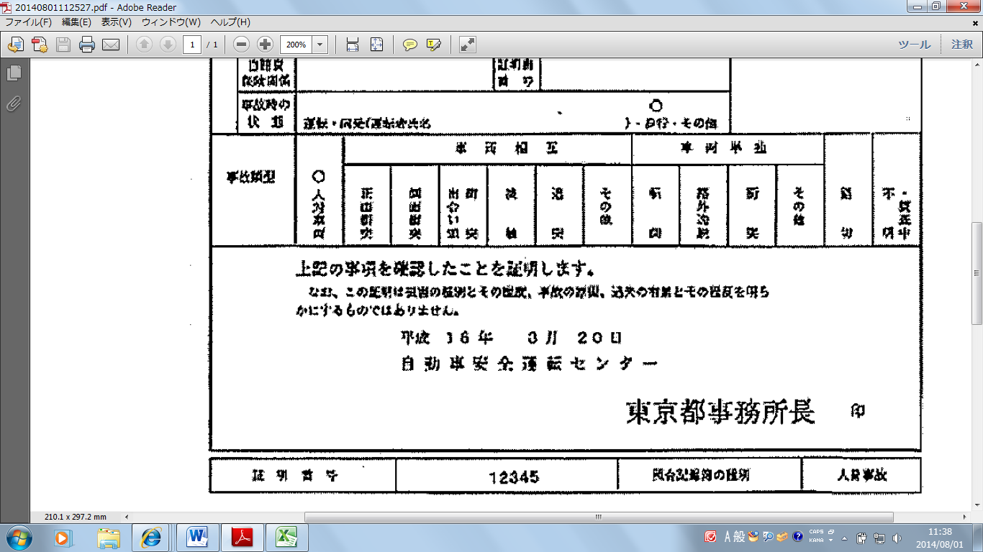
こちらの記載が「物件事故」の場合にのみ、人身事故入手不能理由書を提出してください。

【問合せ先】大和市役所 保険年金課 保険給付係 TEL：046－260－5115

